В период с 13 февраля по 15 февраля 2017 года в Малоархангельском районе прошел муниципальный этап Всероссийского конкурса "Воспитатель года России - 2017". Конкурс проводился отделом образования, молодежной политики, физической культуры и спорта при содействии администрации Малоархангельского.

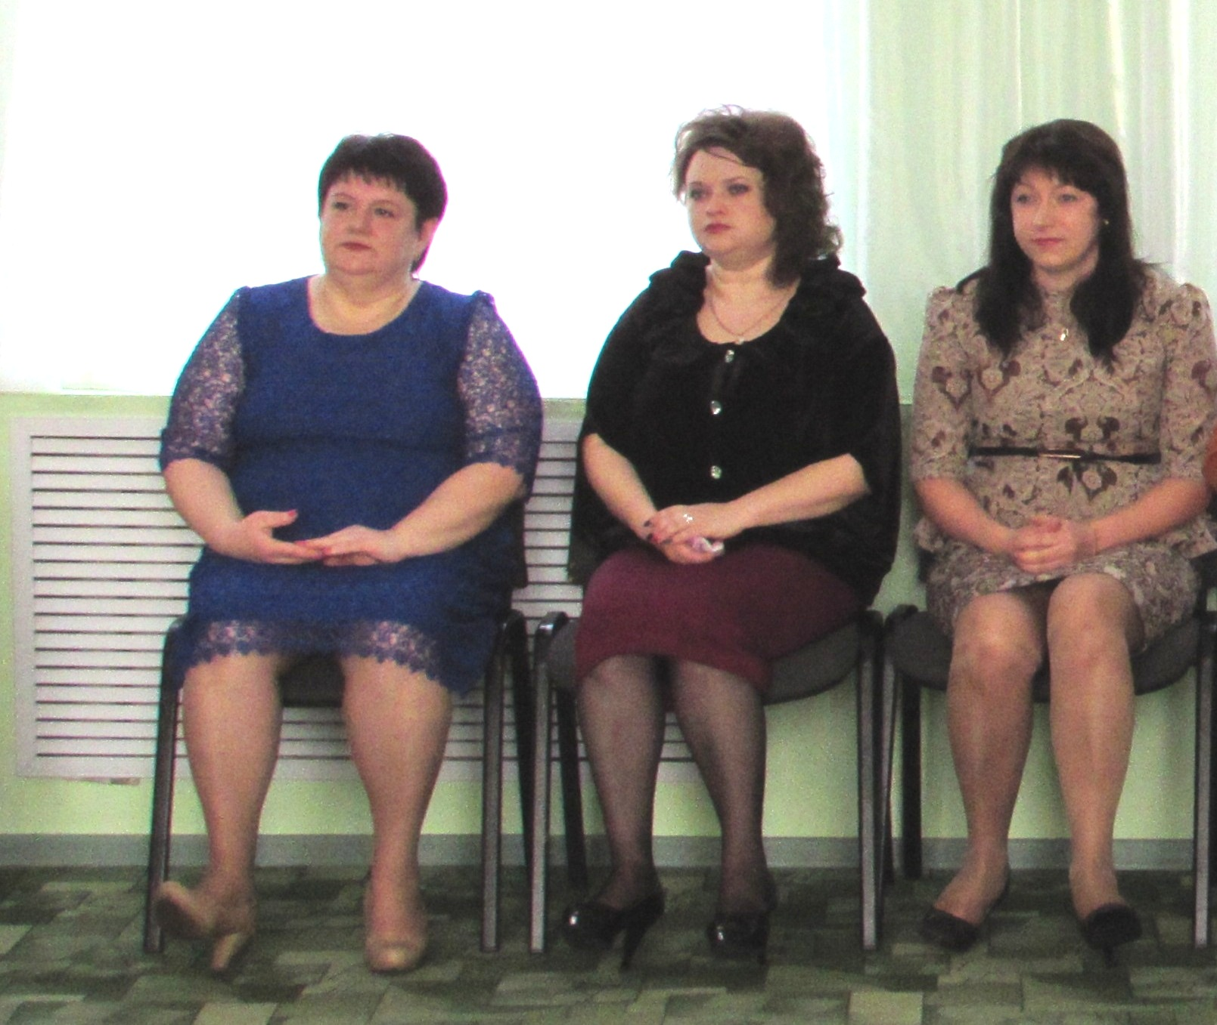

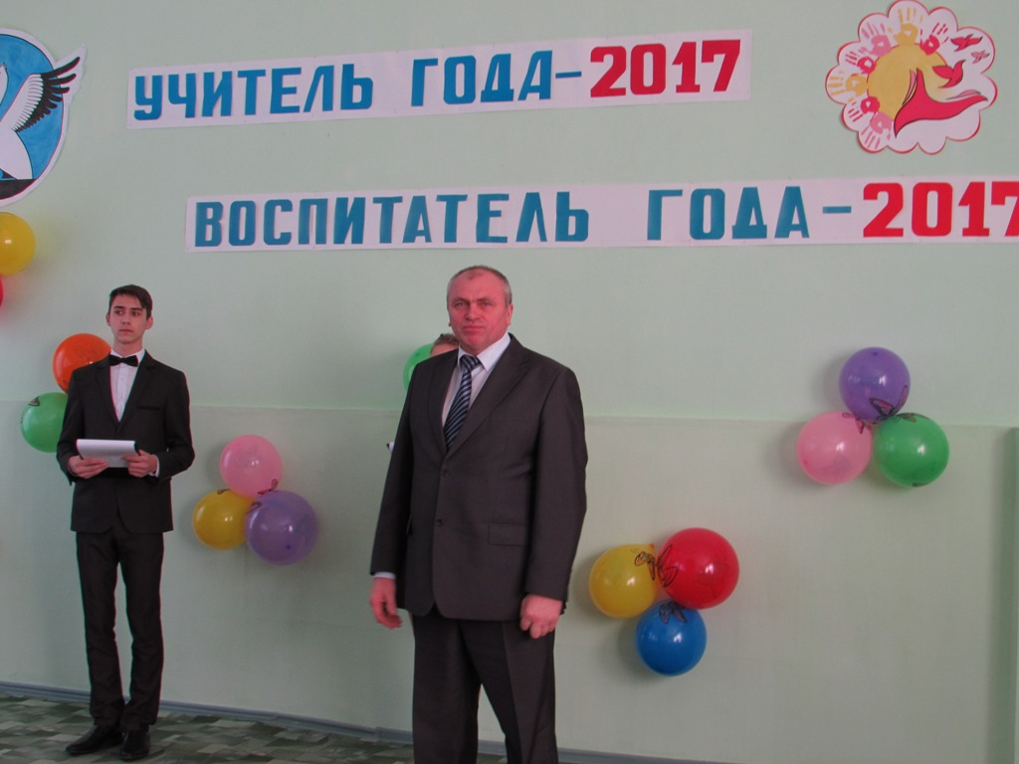

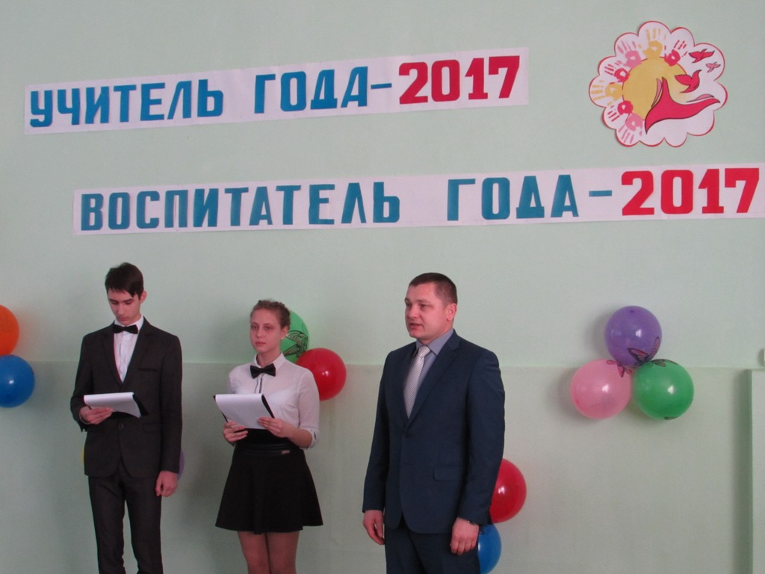

В конкурсе принимали участие 3 воспитателя из дошкольных образовательных организаций района : Ангелова Ирина Ивановна – воспитатель МБДОУ "Детский сад №2 г. Малоархангельска", Лаушкина Наталья Сергеевна – воспитатель МБДОУ «Детский сад №1 г. Малоархангельска», Кванина Валентина Александровна – воспитатель МБДОУ «Детский сад №2 г. Малоархангельска».
В день открытия конкурса 13 февраля на базе МБОУ ДО "Малоархангельский районный ДДТ" участники представляли на суд жюри свой инновационный опыт.
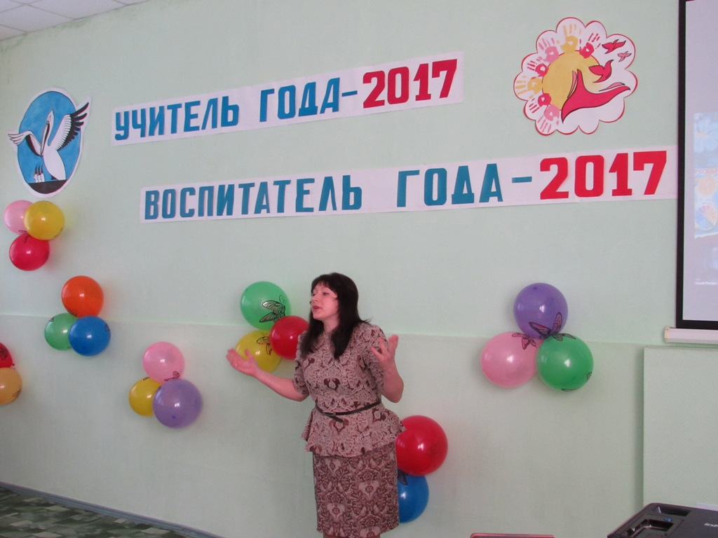

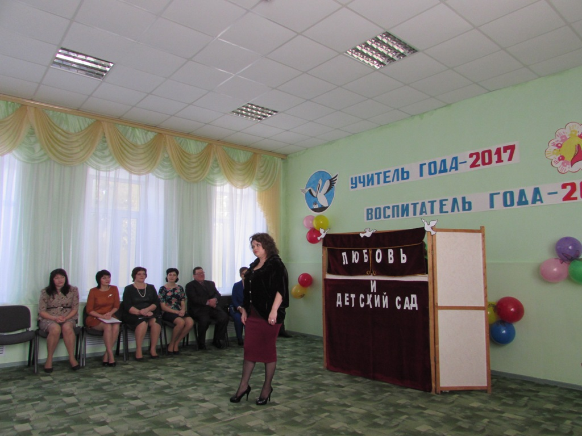

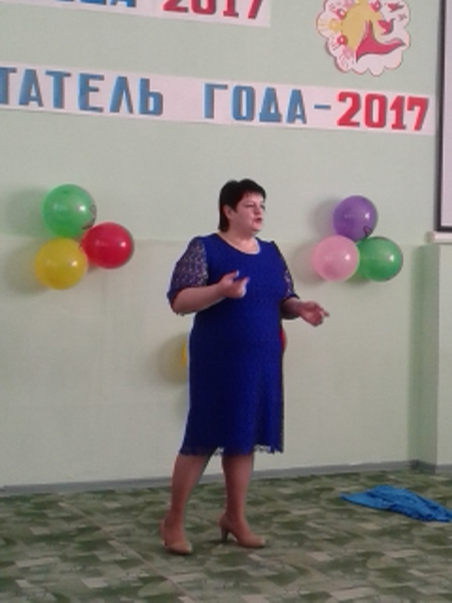

14 февраля на базе МБДОУ "Детский сад №1 г.Малоархангельска" и МБДОУ "Детский сад №2 г.Малоархангельска" состоялись открытые мероприятия. Педагоги проводили открытые занятия с воспитанниками образовательной организации, в которой не работал конкурсант.

15 февраля 2017 года состоялись мастер-классы участников и подведение итогов конкурса "Воспитатель года-2017".

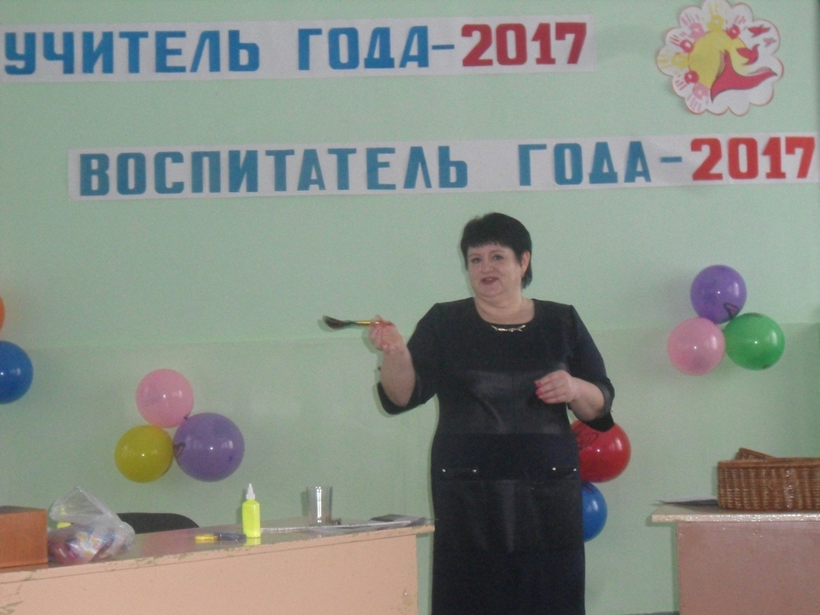

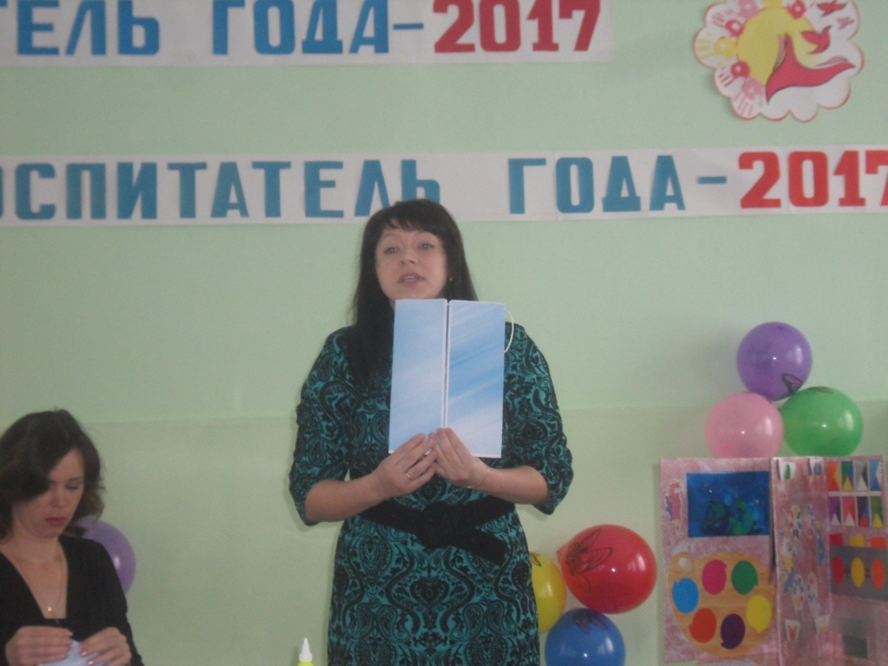

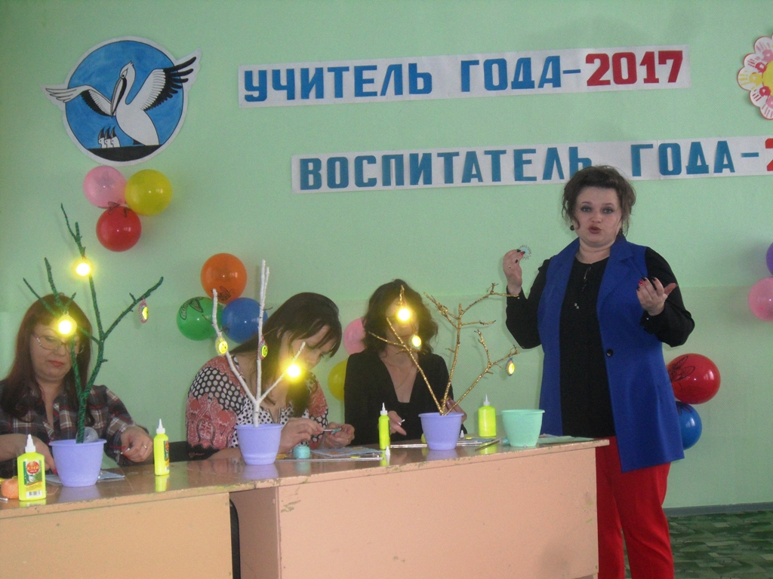

По протоколам членов жюри победителем районного конкурса "Воспитатель года - 2017" стала Лаушкина Наталья Сергеевна – воспитатель МБДОУ «Детский сад №1 г. Малоархангельска»

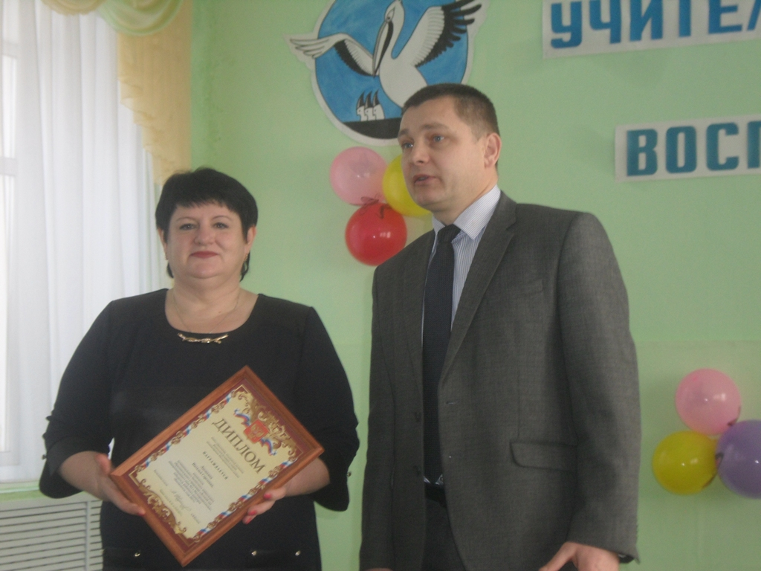

2 место заняла Ангелова Ирина Ивановна – воспитатель МБДОУ "Детский сад №2 г. Малоархангельска"

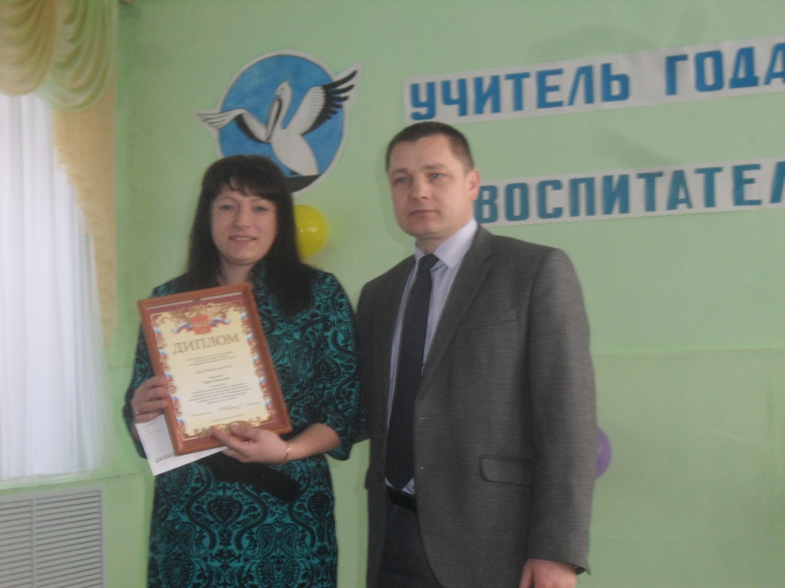

3 место – Кванина Валентина Александровна – воспитатель МБДОУ «Детский сад №2 г. Малоархангельска».

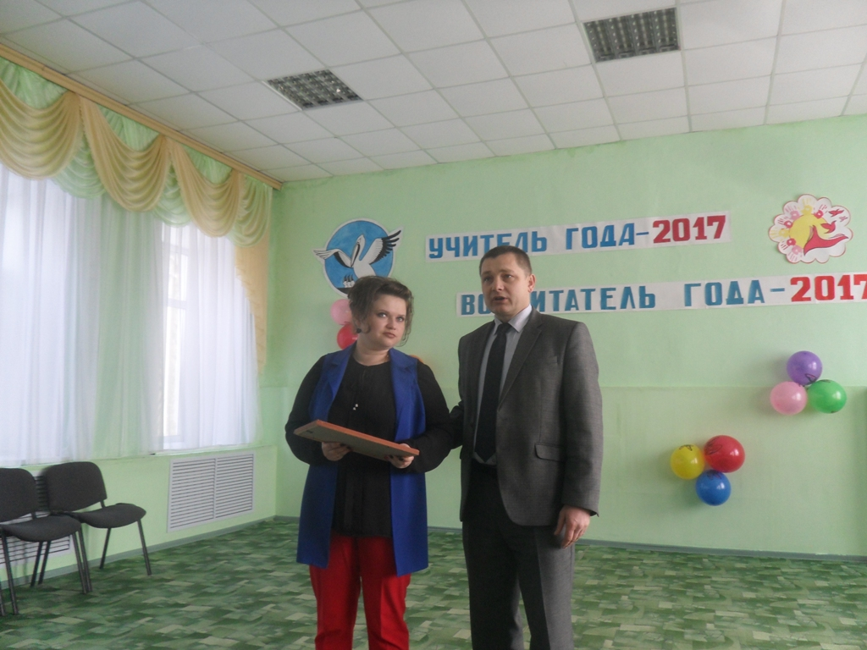

Все участники районного конкурса «Воспитатель года - 2017» награждены дипломами отдела образования, молодежной политики, физической культуры и спорта администрации Малоархангельского района и денежными призами. Победитель конкурса будет представлять наш район на региональном этапе Всероссийского конкурса «Воспитатель года-2017».

